Рабочий лист.
Тема________________________________
Задание №1. Назовите царства живой природы
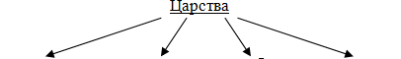

Задание №2.Назовите представленные увеличительные приборы и их составные части:
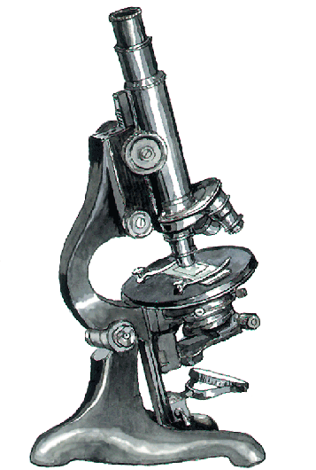
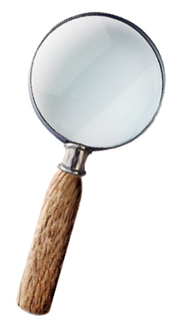
1
2
3
4
6
5
1
2
3
2

окуляр, предметное стекло ,обьективы , тубус ,зеркало ,штатив

увеличительное стекло, оправа, ручка

Вывод № 1.Клетка-

Вывод № 2.
Организмы, состоящие из одной клетки называются –
Организмы ,состоящие из множества клеток-
Задание № 3 Группа клеток ,имеющих одинаковое строение и выполняющие одинаковую функцию-
Часть тела, имеющая определенное строение ,расположение и выполняющая определенную функцию –
Вывод № 3.

Задание № 4.Зарисуйте по одному организму (одноклеточный или многоклеточный)

